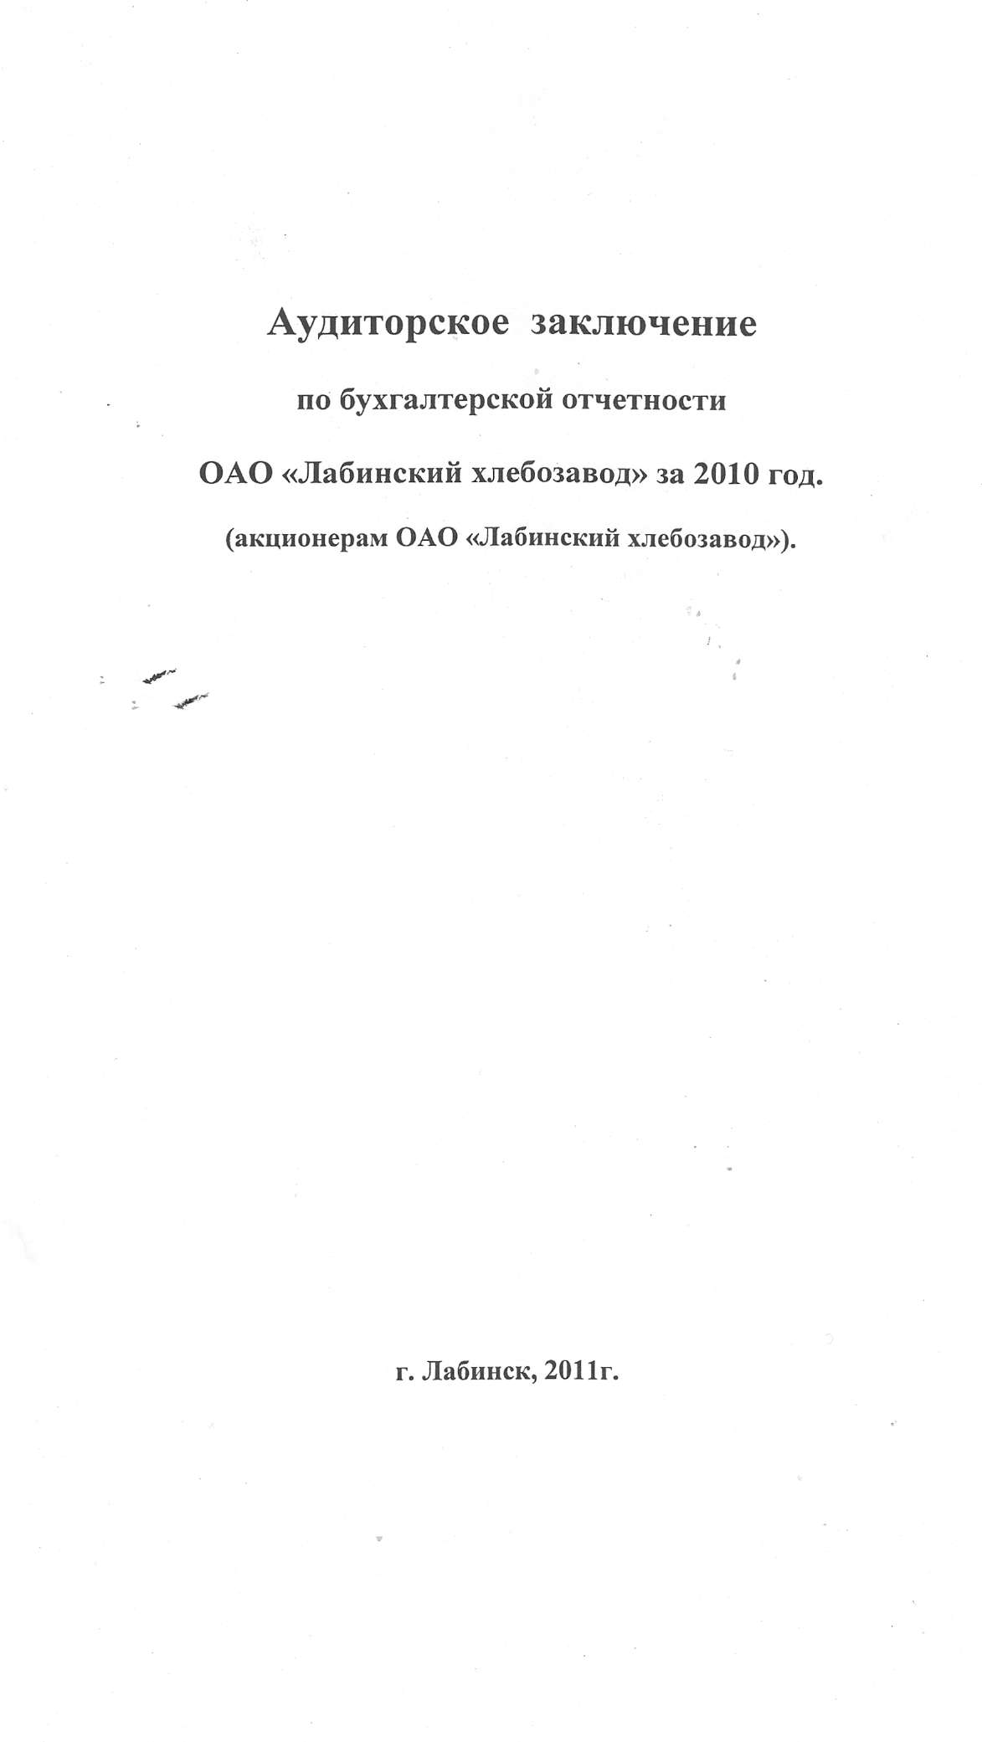

Аудиторское заключение составлено ООО «Лига аудиторов» при следующих обстоятельствах:
- аудит проводился в отношении полного комплекта годовой бухгалтерской отчетности, состав которой установлен Федеральным законом «О бухгалтерском учете»;
бухгалтерская отчетность составлена руководством ОАО «Лабинский хлебозавод» в соответствии с установленными правилами составления бухгалтерской отчетности;
- условия аудиторского задания в части ответственности руководства аудируемого лица за бухгалтерскую отчетность соответствуют требованиям правил отчетности;
- помимо аудита бухгалтерской отчетности нормативные правовые акты не предусматривают обязанность аудитора провести дополнительные процедуры в отношении этой отчетности.
Руководите
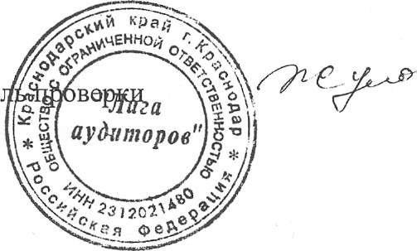
А
Т.Н. Жукова

